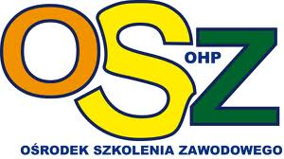
OŚRODEK SZKOLENIA ZAWODOWEGO W NISKU
W RAMACH PROJEKTU
„OHP JAKO REALIZATOR USŁUG RYNKU PRACY”

ZAPRASZA NA BEZPŁATNE SZKOLENIE:

SPAWACZ METODĄ TIG-141

TERMIN REALIZACJI: 12 – 28 luty 2014 r.
ZAPISY DO DNIA: 7 lutego 2014 r.

OFERTA SKIEROWANA DO MŁODZIEŻY:
- w wieku 18-25 lat, nieuczącej się i niepracującej,
- która nie ukończyła edukacji albo ukończyła edukację na poziomie szkoły gimnazjalnej, szkoły zawodowej lub szkoły średniej,
- nie posiadającej wykształcenia wyższego.

KONTAKT:
OŚRODEK SZKOLENIA ZAWODOWEGO W NISKU
ul. 3-go Maja 54a/1 (na placu Regionalnego Centrum Edukacji Zawodowej)
37-400 Nisko
tel. (15) 873-96-37
tel. kom. 662-058-223

PROJEKT WSPÓŁFINANSOWANY ZE ŚRODKÓW UNII EUROPEJSKIEJ W RAMACH EUROPEJSKIEGO FUNDUSZU SPOŁECZNEGO

